Das Datenbankschema „wohnungen“ ist mit dem Charset utf8mb4 und der Collation mtf8mb4_general_ci anzulegen:

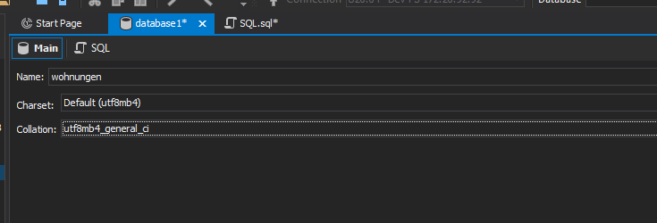

Tabelle „user“:

Die Tabelle User ist wie folgt anzulegen:

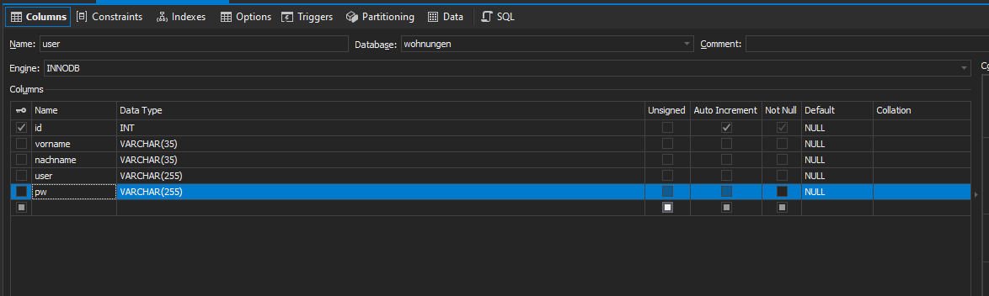

Das Feld id wird als Primärschlüssel gesetzt und mittel Auto Increment automatisch immer um 1 erhöht.

In dem Feld user wird der Benutzername, wie beispielsweise eine E-Mail Adresse gespeichert.

Tabelle „wohnung“:

Die Tabelle wohnung ist wie folgt anzulegen:

